Dopo una Pasqua 2013 da dimenticare a causa del brutto tempo che ci ha mandato a monte tutti i piani, finalmente oggi possiamo godere del primo fine settimana 2013 veramente primaverile. Non potevamo certo farcelo scappare, ma il sabato mattina la nostra bimba è a scuola. Non possiamo quindi pensare di andare tanto lontani.
E così decidiamo di fare circa 100 km e di andare a passare il sabato pomeriggio / domenica all'area di sosta che c'è a Monzambano in provincia di Mantova (noi siamo della provincia di Verona, nella zona di Oppeano), ma in realtà molto più vicina a località turistiche veronesi quali Peschiera (dalla quale dista solo 6 km) e Borghetto (che dista soli 4 KM). Inizialmente sarebbe nostra intenzione trascorrere un week-end tranquillo approfittando della bellissima ciclabile che collega Peschiera a Borghetto e quindi a Mantova (Monzambano si trova per l'appunto circa a metà tra Peschiera e Borghetto), ciclabile fatta più volte, ma sempre senza sfruttare l'appoggio del camper.
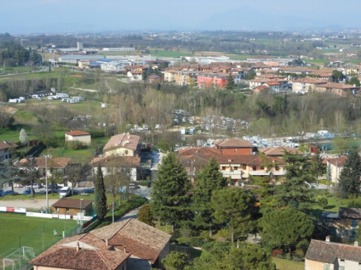
Posso dire subito che l'Area di Sosta è davvero carina, ben attrezzata e tenuta bene. Peccato solo per il fatto che lo spazio per i camper sia suddiviso su due livelli uniti da una salita un po' impegnativa e che va percorsa obbligatoriamente a piedi o con mezzi motorizzati. Tutte le piazzole sono dotate di corrente elettrica, ma in occasioni particolari quando c'è tanta richiesta, viene aperto anche la superficie riservata ad un campo sportivo; in questo caso però non c'è possibilità di allacciamento alla corrente. Ad ogni modo non c'è quasi mai il rischio di non trovare posto e questo rende l’area di Monzambano una valida alternativa per trascorrere un week-end fuori porta.
Noi arriviamo alle 15.00 e subito i gestori (un gruppo di volontari dell'associazione camperisti locale) ci accolgono molto cordialmente coprendoci di volantini pubblicitari / turistici e ricordandoci che la domenica c'è il mercato locale e che tutti i negozi sono aperti.
Per cui, una volta sistemato il camper e aperto il tendalino, decidiamo di fare un giro in bici lungo la ciclabile che collega Monzambano a Peschiera. Lungo il tragitto di ritorno, all'altezza della centrale elettrica, ci imbattiamo in un'azienda agricola dall'aspetto molto invitante: LA MONTINA, dove subito la nostra bimba viene attratta da dei recinti in cui ci sono alcuni animali: cavalli, caprette, galline,. ... Scopriamo, dopo un po', che nell'ampio parcheggio il proprietario autorizza la sosta anche ai camperisti con possibilità di pernottamento. La sosta è assolutamente gratuita, ma se si necessita di allacciamento alla corrente, allora la tariffa è di 4,00€. Inutile dire che l'aspetto dei piatti presenti nel menù sono decisamente molto invitanti. Non resta quindi che organizzare un 'altro week-end e provare quest'altra soluzione.
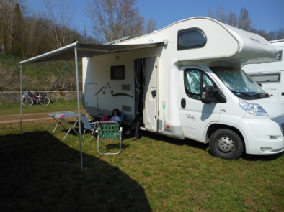
Una volta rientrati alla base, trascorriamo la serata di sabato nella massima tranquillità e serenità senza preoccuparci di quello che faremo la domenica.
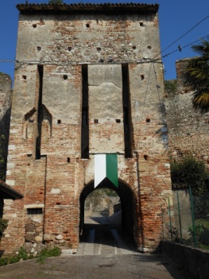
Nonostante la giornata calda, la notte si fa un po' freddina e quindi si rende necessario l'utilizzo della stufa per scaldare i nostri sonni.
La mattina di domenica, alle 8 siamo già tutti e tre in piedi e pronti per la colazione e alle 9 con già 16 gradi, decidiamo di visitare il mercato locale. Ovviamente il paese è piccolino quindi non ci si può aspettare un mercato particolarmente grande, ma ci accorgiamo subito dalle targhe appese sui muri, che il mercato è incastonato tra vicoli circondati da case ricche di storia. E così ci facciamo prendere dalla curiosità e dal fascino di un pezzetto di terra vicino a casa nostra, ma per noi sconosciuta e alla fine - seguendo una piccola salita - sbuchiamo davanti a quello che resta del castello di Monzambano. Decidiamo subito che è un luogo da visitare, ma la nostra curiosità diverrà presto impazienza, perché scopriamo che le visite al castello sono solo al pomeriggio dalle 15.30 alle 19. Decidiamo quindi di tornare al camper per il pranzo, ma sicuri che al pomeriggio ritorneremo al castello.
E infatti così avviene. Dopo un buon pranzo consumato sotto il tendalino del camper che ci fa assaporare il desiderio di vacanza estiva, ci prepariamo e torniamo al castello. Una volta lì scopriamo che per la visita a quel che rimane del castello ci si può appoggiare ad una guida, ma che tutto è assolutamente gratuito e gestito da volontari, che ci accolgono anche con cibi cotti alla brace e sul momento (polenta e salamella, acqua fresca, vino locale, ....).
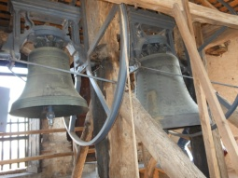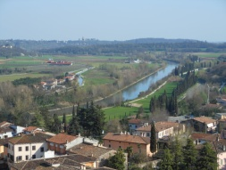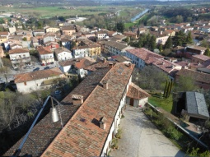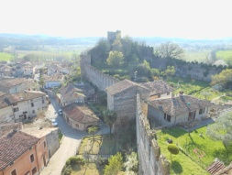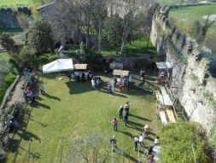
Trascorriamo quindi, tra uno scorcio di storia ed una passeggiata nel centro del paese, anche quel che resta della domenica pomeriggio e verso le 18, dopo aver salutato alcuni amici conosciuti prima qui su COL e poi dal vivo nell'area di sosta di MONZAMBANO, partiamo per tornare verso casa. Anche se i km che ci separano non sono molti, impieghiamo diverso tempo per rientrare, a causa del traffico e di un incidente in autostrada che blocca la circolazione per parecchio tempo.
La sera, dopo aver messo tutto a posto e a letto la piccola, io e mia moglie ci ritroviamo sul divano, "distrutti" ma contenti. il resoconto della giornata è stato decisamente positivo e penso che ci ritorneremo senz'altro.

Informazioni sull’A/A:
Ingresso:
12,00€ per 24 ore con allacciamento corrente
10,00€ per 24 ore senza allacciamento corrente
5,00€ supplemento sosta senza pernottamento con uscita obbligatoria entro le 21
C/S gratuito per chi sosta all'interno dell'area attrezzata
Sconto tessera Turit: 1,00€

Cosa vedere nelle vicinanze:
- Castello di monzambano
- Castellaro Lagusello
- Peschiera del Garda
- Borghetto
- San Martino d/Battaglia
- Solferino

Attrazioni nelle vicinanze:
- Gardaland
- Parco Acquatico Cavour
- Parco della Sigurtà
- Parco Zoo Safari

Siti consigliati:
Per ulteriori info, potete visitare i seguenti link:
http://www.camperistidimonzambano.it/
http://www.tuttomonzambano.it/default.asp
http://www.monzambano.gov.it/pages/homepage.aspx
http://www.castellarolagusello.it/default.html
http://www.borghetto.it/
http://www.agriturismolamontina.it/

